- Ett mardrömsbesked för Södra Stockholm

Det säger Daniel Dronjak (M), kommunstyrelsens ordförande i Huddinge, om Trafikverkets förslag till Nationell plan för transportsystemet 2018-2029. Planen innehåller inte full finansiering av Tvärförbindelse Södertörn trots att den har större samhällsekonomisk nytta än nästan alla projekt i landet.

- Tvärförbindelse Södertörn är ryggraden i södra Stockholms planerade utveckling som nu riskerar att lamslås om vägen inte omedelbart byggs, säger Daniel Dronjak (M), kommunstyrelsens ordförande i Huddinge.

- 72 000 bostäder och 100 000 arbetsplatser riskerar att inte bli förverkligade i södra Stockholm och det kommer att bli trafikinfarkter i södra Stockholm på väg 225, Glömstavägen, Storängsleden och Södra länken som redan idag är igenkorkade i rusningstid, fortsätter Daniel Dronjak (M).

- Åtta kommuner på Södertörn som representerar en halv miljon människor kräver att riksdag och regering tar det ansvaret som Trafikverket inte har tagit, avslutar Daniel Dronjak (M).

Södertörnskommunerna har föreslagit att Tvärförbindelse Södertörn ska projekteras för framtida teknikutveckling. Det finns planer om eldriven lastbilstrafik med idéer om samarbetspartners som Scania och andra stora aktörer i södra Stockholm.

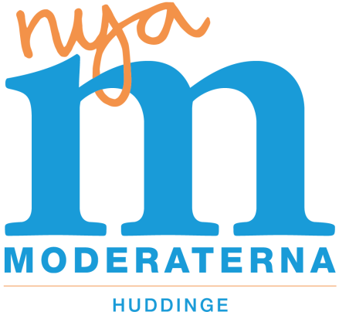
För mer information:
Daniel Dronjak (M),
kommunstyrelsens ordförande,
0708-79 03 00,
daniel.dronjak-nordqvist@huddinge.se

Hampus Holmgren (M),
Politisk sekreterare
0701-98 48 06
hampus.holmgren@huddinge.se

